文件状态

|  |  |  |  |
| --- | --- | --- | --- |
| 发放部门： |  | 文件受控状态： |  |
| 文件发布状态： |  | 文件生效日期： |  |
| 备注： |  | | |

编制

|  |  |  |  |
| --- | --- | --- | --- |
| **部门** | **职位** | **签章** | **签章日期** |
|  |  | 肖琨 | 2022.09.02 |
|  |  |  |  |
|  |  |  |  |
|  |  |  |  |

评审

|  |  |  |  |
| --- | --- | --- | --- |
| **部门** | **职位** | **签章** | **签章日期** |
|  |  |  |  |
|  |  |  |  |
|  |  |  |  |
|  |  |  |  |
|  |  |  |  |
|  |  |  |  |

批准

|  |  |  |  |
| --- | --- | --- | --- |
| **部门** | **职位** | **签章** | **签章日期** |
|  |  |  |  |
|  |  |  |  |
|  |  |  |  |
|  |  |  |  |

修订历史

|  |  |  |  |
| --- | --- | --- | --- |
| **版本号** | **修订人** | **更改描述** | **更改日期** |
| V1.00 | 丁文举 | 初版 | 2022.09.20 |
|  |  |  |  |
|  |  |  |  |
|  |  |  |  |

目录

1 测试信息汇总表 4

2 测试资源汇总表 5

3 测试结果汇总表 6

4 产品描述 7

4.1 产品概述 7

4.2 产品规格 7

4.3 测试现场照片 8

5 测试内容 11

6 测试结论 31

# 测试信息汇总表

|  |  |
| --- | --- |
| 被测系统名称 | C系列吸入笑气镇痛装置 |
| 被测系统型号 | C600E |
| 项目编号 | 08-06-05 |
| 硬件版本号 | V1.00 |
| 软件/固件版本号 | V1.00 |
| 软件/固件工程师 | 肖琨 |
| 硬件工程师 | 肖琨 |
| 测试工程师 | 丁文举 |
| 开始测试日期 | 2022.9.15 |
| 结束测试日期 | 2022.9.20 |
| 总测试时长/小时 | 20 |
| 1级严重缺陷个数 | 0 |
| 2级一般缺陷个数 | 0 |
| 3级轻微缺陷个数 | 0 |
| 4级提示缺陷个数 | 0 |
| 测试结论 | 通过 |

# 测试资源汇总表

|  |  |  |  |  |  |
| --- | --- | --- | --- | --- | --- |
| **设备名称** | **设备型号** | **设备编号** | **精度级别** | **校准日期** | **校准过期日期** |
|  |  |  |  |  |  |
|  |  |  |  |  |  |
|  |  |  |  |  |  |
|  |  |  |  |  |  |
|  |  |  |  |  |  |
|  |  |  |  |  |  |
|  |  |  |  |  |  |
|  |  |  |  |  |  |
|  |  |  |  |  |  |
|  |  |  |  |  |  |
|  |  |  |  |  |  |
|  |  |  |  |  |  |
|  |  |  |  |  |  |
|  |  |  |  |  |  |
|  |  |  |  |  |  |
|  |  |  |  |  |  |
|  |  |  |  |  |  |
|  |  |  |  |  |  |
|  |  |  |  |  |  |
|  |  |  |  |  |  |
|  |  |  |  |  |  |

# 测试结果汇总表

|  |  |  |  |  |
| --- | --- | --- | --- | --- |
| 编号 | 测试项目 | 测试次数 | 结果 | 备注 |
| ST1 | 登录 | 10 | 通过 |  |
| ST2 | 注册 | 10 | 通过 |  |
| ST3 | 注销 | 10 | 通过 |  |
| ST4 | 登出 | 10 | 通过 |  |
| ST5 | 信息输入 | 10 | 通过 |  |
| ST6 | 信息查询 | 10 | 通过 |  |
| ST7 | 波形图查询 | 10 | 通过 |  |
| ST8 | 系统设置 | 10 | 通过 |  |
| ST9 | 镇痛模式设置 | 10 | 通过 |  |
| ST10 | 计费模式设置 | 10 | 通过 |  |
| ST11 | 调节幅度设置 | 10 | 通过 |  |
| ST12 | 默认模式 | 10 | 通过 |  |
| ST13 | 模式一 | 10 | 通过 |  |
| ST14 | 模式二 | 10 | 通过 |  |
| ST15 | 模式三 | 10 | 通过 |  |
| ST16 | 自主呼吸 | 10 | 通过 |  |
| ST17 | 血氧模式 | 10 | 通过 |  |
| ST18 | 使用说明 | 10 | 通过 |  |
| ST19 | 关于 | 10 | 通过 |  |
| ST20 | 设备自检 | 10 | 通过 |  |
| ST21 | 设备校准 | 10 | 通过 |  |
| ST22 | 出厂配置 | 10 | 通过 |  |
| ST23 | 维护配置 | 10 | 通过 |  |
| ST24 | 设备类型设置 | 10 | 通过 |  |
| ST25 | 设备参数设置 | 10 | 通过 |  |
| ST26 | 出厂日期设置 | 10 | 通过 |  |
| ST27 | 时间同步 | 10 | 通过 |  |
| ST28 | 氧浓度传感器过期时间 | 10 | 通过 |  |
| ST29 | 查看设备运行参数 | 10 | 通过 |  |
| ST30 | 重置设备运行参数 | 10 | 通过 |  |
| ST31 | 查看工厂测试文件 | 10 | 通过 |  |
| ST32 | 开始计费 | 10 | 通过 |  |
| ST33 | 停止计费 | 10 | 通过 |  |
| ST34 | 报警信息显示 | 10 | 通过 |  |
| ST35 | 充电状态显示 | 10 | 通过 |  |
| ST36 | 禁用声音报警信息 | 10 | 通过 |  |
| ST37 | 电池电量显示 | 10 | 通过 |  |
| ST38 | 计时时间显示 | 10 | 通过 |  |
| ST39 | 设备运行状态显示 | 10 | 通过 |  |
| ST40 | 氧气流量显示 | 10 | 通过 |  |
| ST41 | 笑气流量显示 | 10 | 通过 |  |
| ST42 | 混合气体流量显示 | 10 | 通过 |  |
| ST43 | 累计氧气流量显示 | 10 | 通过 |  |
| ST44 | 累计笑气流量显示 | 10 | 通过 |  |
| ST45 | 累计混合气体流量显示 | 10 | 通过 |  |
| ST46 | 氧气压力显示 | 10 | 通过 |  |
| ST47 | 笑气压力显示 | 10 | 通过 |  |
| ST48 | 氧气浓度显示 | 10 | 通过 |  |
| ST49 | 设备笑气浓度显示 | 10 | 通过 |  |
| ST50 | 报警状态 | 10 | 通过 |  |
| ST51 | 旋钮调节功能 | 10 | 通过 |  |
| ST52 | 交直流显示功能 | 10 | 通过 |  |
| ST53 | 开机功能 | 10 | 通过 |  |
| ST54 | 关机功能 | 10 | 通过 |  |

# 产品描述

## 产品概述

C系列吸入笑气镇痛装置是杭州圣王医疗设备有限公司在2022年左右研发的新款吸入笑气镇痛装置。该设备可以精确控制笑气与氧气混合气体中笑氧的比例，以及混合气体的总流量，使得笑气作用于患者后产生最佳的镇静镇痛状态，从而实现舒适化医疗在临床中应用的设备。

## 产品规格

产品共分9个型号分别为：C100Base、C100Pro、C100E、C600Base、C600Pro、C600E、C800Base、C800Pro、C800E。

详细规格见《产品技术要求》。

主要规格列举如下：

* 压力监测范围：0KPa~500Kpa；
* 压力监测范围：-1kPa~1kPa；
* 总流量的设定范围应是：0~20 L/min；
* 混合气体中笑气浓度（用体积百分比V/V表示）的设定范围：0%~70%；
* 在充满电的情况下，笑气吸入镇痛装置应能连续工作不低于60分钟；
* 笑气吸入镇痛装置的电磁兼容应符合YY 9706.102-2021、 YY0601-2009的要求。

## 测试现场照片

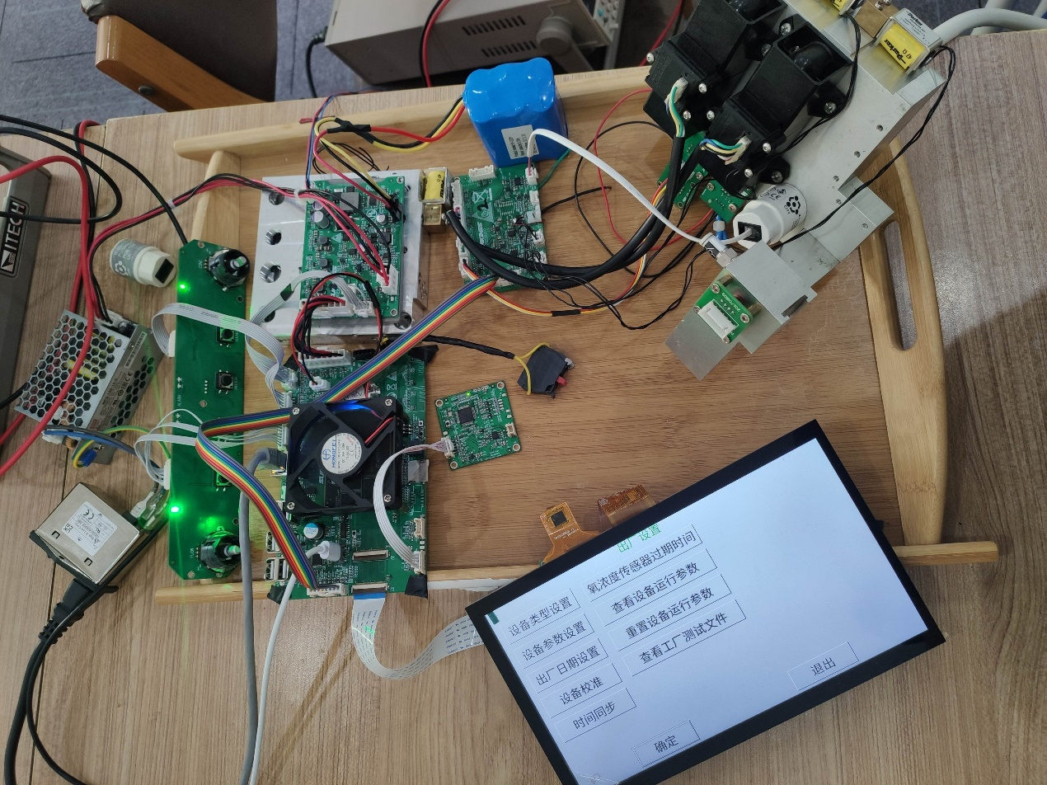

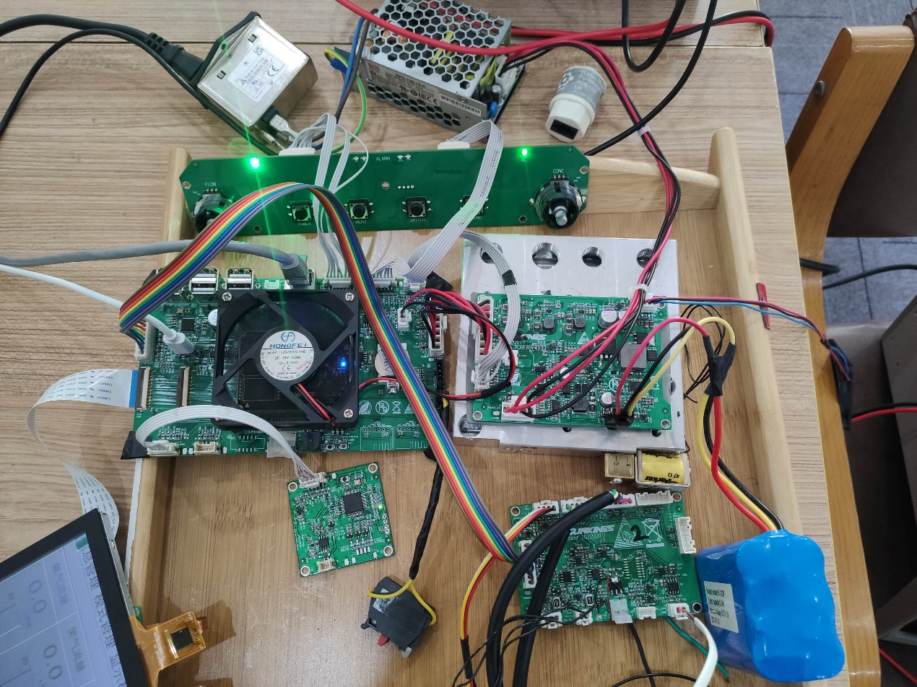

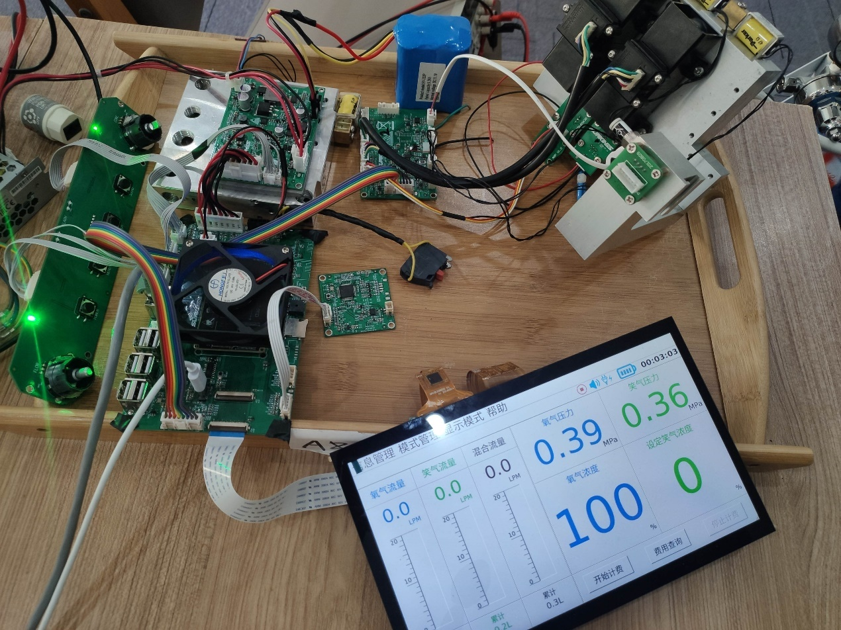

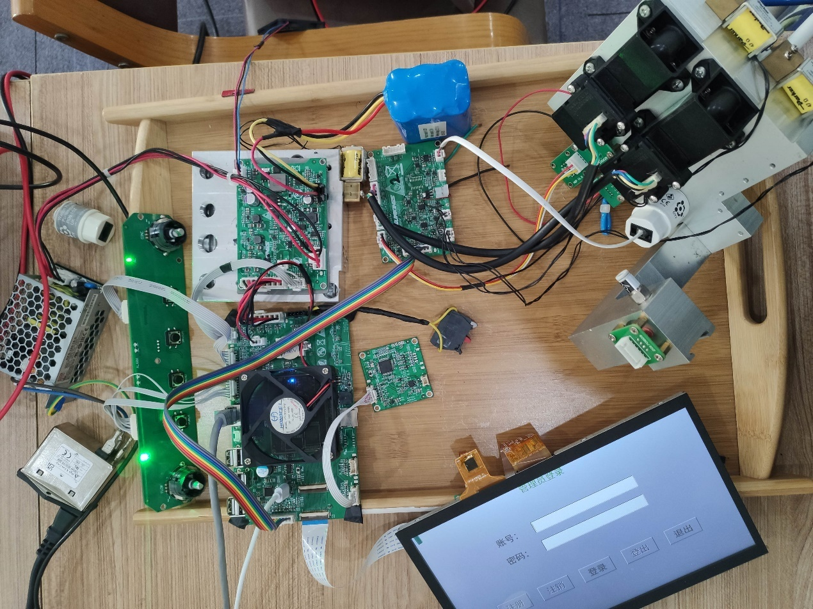

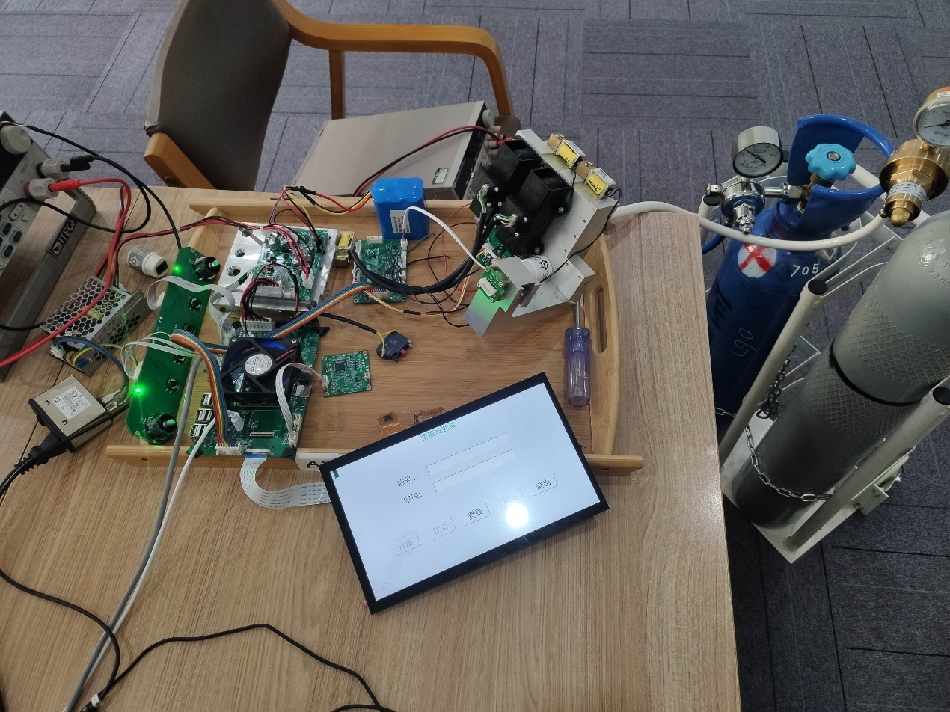

# 测试内容

|  |  |  |  |  |  |  |  |
| --- | --- | --- | --- | --- | --- | --- | --- |
| 模块 | 编号 | 测试用例 | 预置条件 | 预期结果 | 测试结果 | 缺陷等级 | 发生概率 |
| 登录 | ST1.1 | 密码为空 | 无 | 提示密码为空 | 通过 |  |  |
| ST1.2 | 账号为空 | 无 | 提示账户为空 | 通过 |  |  |
| ST1.3 | 账号和密码均为空 | 无 | 提示账户为空 | 通过 |  |  |
| ST1.4 | 账号错误 | 无 | 提示账户不存在 | 通过 |  |  |
| ST1.5 | 密码错误 | 无 | 提示账号和密码不匹配 | 通过 |  |  |
| ST1.6 | 账号和密码正确 | 无 | 登录成功 | 通过 |  |  |
| ST1.7 | 密码框是否加密显示 | 无 | 密码框加密显示 | 通过 |  |  |
| ST1.8 | 管理员登录后是否获得管理员权限 | 无 | 获得管理员权限 | 通过 |  |  |
| 注册 | ST2.1 | 账号为空 | 无 | 提示账户为空 | 通过 |  |  |
| ST2.2 | 密码为空 | 无 | 提示密码为空 | 通过 |  |  |
| ST2.3 | 第二次输入密码为空 | 无 | 提示第二次密码为空 | 通过 |  |  |
| ST2.4 | 账号以及两次密码都为空 | 无 | 提示账户为空 | 通过 |  |  |
| ST2.5 | 两次输入密码不一致 | 无 | 提示二次输入密码不相同 | 通过 |  |  |
| ST2.6 | 输入正确的账号密码 | 无 | 注册成功 | 通过 |  |  |
| ST2.7 | 密码框是否加密显示 | 无 | 密码框加密显示 | 通过 |  |  |
| ST2.8 | 已注册的账号登录后是否获得管理员权限 | 无 | 获得管理员权限 | 通过 |  |  |
| ST2.9 | 连续注册多个账号 | 无 | 注册功能正常运行且已注册账号全部获得管理员权限 | 通过 |  |  |
| 注销 | ST3.1 | 账号为空 | 无 | 提示账户为空 | 通过 |  |  |
| ST3.2 | 密码为空 | 无 | 提示密码为空 | 通过 |  |  |
| ST3.3 | 第二次输入密码为空 | 无 | 提示第二次密码为空 | 通过 |  |  |
| ST3.4 | 账号以及两次密码都为空 | 无 | 提示账户为空 | 通过 |  |  |
| ST3.5 | 两次输入密码不一致 | 无 | 提示二次输入密码不相同 | 通过 |  |  |
| ST3.6 | 账号错误 | 无 | 提示账户不存在 | 通过 |  |  |
| ST3.7 | 两次输入密码一致但错误 | 无 | 提示账户与密码不匹配 | 通过 |  |  |
| ST3.8 | 输入正确的账号密码 | 无 | 注销成功 | 通过 |  |  |
| ST3.9 | 使用已注销的账号登录 | 无 | 提示账户不存在 | 通过（将已登录的账号注销，该账号无法退出登录，且在下次开机前仍拥有权限） |  |  |
| ST3.10 | 连续注销多个账号 | 无 | 注销功能正常运行且已注销账号全部无法再登录 | 通过 |  |  |
| 登出 | ST4.1 | 账号为空 | 无 | 提示账户为空 | 建议登出功能无需输入账号密码，可直接登出当前账号 |  |  |
| ST4.2 | 密码为空 | 无 | 提示密码为空 | 通过 |  |  |
| ST4.3 | 账号及密码都为空 | 无 | 提示账户为空 | 退出登陆界面再重进，则登出会提示错误 |  |  |
| ST4.4 | 账号错误 | 无 | 提示该账户不是当前登录账户 | 通过 |  |  |
| ST4.5 | 密码错误 | 无 | 提示账户与密码不匹配 | 通过 |  |  |
| ST4.6 | 账号和密码正确 | 无 | 登出成功 | 通过 |  |  |
| ST4.7 | 登出后是否失去管理员权限 | 无 | 失去管理员权限 | 通过 |  |  |
| 信息输入 | ST5.1 | 计费模式设置完成后界面显示是否正确 | 无 | 当前模式和当前价格与设置的一致 | 通过（计费模式设置修改后直接点击“退出”未提示是否确认不保存） |  |  |
| ST5.2 | 镇痛参数设置完成后界面显示是否正确 | 无 | 混合气体流量和设定笑气浓度与设置的一致 | 镇痛参数设置之后混合气体流量是设置值的10倍 |  |  |
| ST5.3 | 病例号为空 | 无 | 提示病例号为空 | 病历号为空仍可以新增患者信息 |  |  |
| ST5.4 | 患者姓名为空 | 无 | 提示请输入患者姓名 | 通过 |  |  |
| ST5.5 | 联系方式为空 | 无 | 提示联系方式为空 | 联系方式为空仍可以新增患者信息 |  |  |
| ST5.6 | 性别未选择 | 无 | 提示请选择患者性别 | 通过 |  |  |
| ST5.7 | 各项信息填写及修改完成 | 无 | 弹出操作成功提示，并询问是否切换为当前用户 | 通过 |  |  |
| 信息查询 | ST6.1 | 查询条件全部为空 | 无 | 查询列表中列出所有患者信息 | 通过 |  |  |
| ST6.2 | 查询条件其中一项为错误信息 | 无 | 查询列表中无患者信息 | 通过 |  |  |
| ST6.3 | 仅输入病例号作为查询条件 | 无 | 查询列表中列出与该病例号相匹配的患者信息 | 通过 |  |  |
| ST6.4 | 仅输入患者姓名作为查询条件 | 无 | 查询列表中列出与该患者姓名相匹配的患者信息 | 通过 |  |  |
| ST6.5 | 仅输入联系方式作为查询条件 | 无 | 查询列表中列出与该联系方式相匹配的患者信息 | 通过 |  |  |
| ST6.6 | 仅输入出生日期作为查询条件 | 无 | 查询列表中列出与该出生日期相匹配的患者信息 | 通过 |  |  |
| ST6.7 | 点击启用患者信息 | 无 | 启用患者信息成功 | 如果未选择患者信息而直接点击“启用”，则直接进入开机自检流程 |  |  |
| 波形图查询 | ST7.1 | 查询条件全部为空 | 无 | 查询列表中列出所有波形图信息 | 通过 |  |  |
| ST7.2 | 查询条件其中一项为错误信息 | 无 | 查询列表中无波形图信息 | 通过 |  |  |
| ST7.3 | 仅输入病例号作为查询条件 | 无 | 查询列表中列出与该病例号相匹配的波形图信息 | 通过 |  |  |
| ST7.4 | 仅输入患者姓名作为查询条件 | 无 | 查询列表中列出与该患者姓名相匹配的波形图信息 | 通过 |  |  |
| ST7.5 | 仅输入联系方式作为查询条件 | 无 | 查询列表中列出与该联系方式相匹配的波形图信息 | 通过 |  |  |
| ST7.6 | 仅输入手术日期作为查询条件 | 无 | 查询列表中列出与该手术日期相匹配的波形图信息 | 通过 |  |  |
| ST7.7 | 点击显示波形图信息 | 无 | 将已选中的波形图图形显示出来 | 通过 |  |  |
| 系统设置 | ST8.1 | 压力报警阈值修改之后点击“退出” | 无 | 弹窗提示该项信息已修改，需确定是否不保存修改 | 通过 |  |  |
| ST8.2 | 在弹窗中点击“确定” | 无 | 修改值未保存并退出 | 通过 |  |  |
| ST8.3 | 在弹窗中点击“取消” | 无 | 回到设置界面继续设置 | 通过 |  |  |
| ST8.4 | 压力报警阈值修改之后点击“确定” | 无 | 压力报警阈值修改成功 | 通过 |  |  |
| ST8.5 | IP地址修改之后点击“取消” | 无 | 该修改未被保存 | 通过 |  |  |
| ST8.6 | IP地址修改之后点击“确定” | 无 | 保存修改后的IP地址 | 修改后的IP地址并未被保存 |  |  |
| ST8.7 | 供气模式一栏选择持续供气 | 无 | 供气模式改为持续供气 | 通过 |  |  |
| ST8.8 | 供气模式一栏选择自主呼吸 | 无 | 供气模式改为自主呼吸 | 通过 |  |  |
| ST8.9 | 所有设置完成后点击“确定”按钮 | 无 | 所有修改都被保存 | 通过 |  |  |
| 镇痛模式设置 | ST9.1 | 选择镇痛模式后点击“启用” | 无 | 成功修改镇痛模式 | 镇痛模式修改后并未生效，且“镇痛模式设置”界面右上角的混合流量是设置值的10倍 |  |  |
| ST9.2 | 镇痛模式修改后点击“退出” | 无 | 提示该项信息已被修改，需要确认是否不保存并退出 | 通过 |  |  |
| ST9.3 | 新增镇痛模式时模式名称为空 | 无 | 提示请输入镇痛模式名称 | 通过 |  |  |
| ST9.4 | 新增镇痛模式时混合流量为空 | 无 | 提示请输入混合气体流量数值 | 通过 |  |  |
| ST9.5 | 新增镇痛模式时笑气浓度为空 | 无 | 提示请输入笑气浓度数值 | 通过 |  |  |
| ST9.6 | 新增镇痛模式时填好信息后点击“退出” | 无 | 提示数据已修改，需要确认是否不保存并退出 | 通过 |  |  |
| ST9.7 | 新增镇痛模式时设置混合流量大于20LPM | 无 | 提示流量值超过限制，最大限制为20升/分 | 通过 |  |  |
| ST9.8 | 新增镇痛模式时设置笑气浓度大于70% | 无 | 提示笑气浓度值超过限制，最大限制为70% | 通过 |  |  |
| ST9.9 | 新增镇痛模式时设置笑气浓度小于等于0% | 无 | 提示笑气浓度值不能为负数 | 通过 |  |  |
| ST9.10 | 新增镇痛模式时设置混合流量小于等于0LPM | 无 | 提示流量值不能为负数 | 通过 |  |  |
| 计费模式设置 | ST10.1 | 修改设置后直接点击“退出”按钮 | 无 | 提示设置已修改，需确认是否不保存修改 | 通过 |  |  |
| ST10.2 | 单次计费为空或者为非数字或者为负数 | 无 | 提示该输入框存在非法字符 | 输入为负数时仍提示修改成功 |  |  |
| ST10.3 | 时间计费为空或者为非数字或者为负数 | 无 | 提示该输入框存在非法字符 |  |  |  |
| ST10.4 | 流量计费为空或者为非数字或者为负数 | 无 | 提示该输入框存在非法字符 |  |  |  |
| ST10.5 | 计费方式选择后计费是否切换到该方式 | 无 | 计费切换到该方式 | 通过 |  |  |
| ST10.6 | 计费模式设置完成并保存后设置是否生效 | 无 | 计费模式设置生效 | 通过 |  |  |
| 调节幅度设置 | ST11.1 | 幅度设置修改后直接退出 | 无 | 提示数据已修改，需确认是否不保存修改并退出 | 通过 |  |  |
| ST11.2 | 幅度设置修改后点击确定 | 无 | 修改后的幅度设置生效 | 通过 |  |  |
| 默认模式 | ST12.1 | 选择默认模式 | 无 | 屏幕显示进入默认显示模式 | 通过 |  |  |
| 模式一 | ST13.1 | 选择模式一 | 无 | 屏幕显示进入显示模式一 | 通过 |  |  |
| 模式二 | ST14.1 | 选择模式二 | 无 | 屏幕显示进入显示模式二 | 通过 |  |  |
| 模式三 | ST15.1 | 选择模式三 | 无 | 屏幕显示进入显示模式三 | 通过（模式三的浓度和流量控制按钮无作用） |  |  |
| 自主呼吸 | ST16.1 | 选择自主呼吸模式 | 无 | 屏幕显示进入自主呼吸显示模式 | 通过 |  |  |
| 血氧模式 | ST17.1 | 选择血氧模式 | 无 | 屏幕显示进入血氧显示模式 | 通过 |  |  |
| 使用说明 | ST18.1 | 点击使用说明中任一功能模块 | 无 | 跳转到该模块的说明界面并对该模块做出详细的说明 | 大部分说明界面无图；“幅度设置”说明中有错别字“编码开发”；“操作方法”说明待完善；“报警事项”说明缺少电池脱落、风扇卡转等事项。 |  |  |
| ST18.2 | 在功能的详细说明界面点击“返回”按钮 | 无 | 回到使用说明主界面 | 通过 |  |  |
| ST18.3 | 在功能的详细说明界面点击“退出”按钮 | 无 | 直接退出到系统主界面 | 通过 |  |  |
| ST18.4 | 在使用说明主界面点击“退出”按钮 | 无 | 直接退出到系统主界面 | 通过 |  |  |
| 关于 | ST19.1 | 在系统主界面的“帮助”一栏中点击“关于”按钮 | 无 | 出现关于本设备以及本公司的信息 | 通过 |  |  |
| ST19.2 | 在关于界面点击“退出”按钮 | 无 | 直接退出到系统主界面 | 通过 |  |  |
| 设备自检 | ST20.1 | 直接在“工厂测试”界面点击“开始”按钮 | 无 | 开始对所有项目进行测试 | 通过 |  |  |
| ST20.2 | 点击单独的测试内容 | 无 | 对单独的项目进行测试 | 通过 |  |  |
| ST20.3 | 底部的日志框是否根据测试内容打印出相应的测试信息 | 无 | 随着测试的进行，日志框中打印出实时测试信息 | 通过 |  |  |
| ST20.4 | 测试进行中或未进行测试时点击“退出”按钮 | 无 | 直接退出到系统主界面 | 通过 |  |  |
| ST20.5 | CPU温度、电池电量、时间检测的测试结果是否符合实际 | 无 | 测试结果符合实际 | 时间检测结果不正确，非当下北京时间也能检测成功 |  |  |
| ST20.6 | SD卡总容量检测结果是否符合实际 | 无 | 测试结果符合实际 | SD卡插上后未被识别 |  |  |
| ST20.7 | SD卡剩余容量检测结果是否符合实际 | 无 | 测试结果符合实际 | SD卡插上后未被识别 |  |  |
| ST20.8 | 未插入SD卡时，“SD卡总容量检测”和“SD卡剩余容量检测”两项测试是否失败 | 无 | 两项均测试失败 | 通过 |  |  |
| ST20.9 | “氧气压力传感器”测试结果是否符合实际 | 无 | 测试结果符合实际 | 通过 |  |  |
| ST20.10 | “笑气压力传感器”测试结果是否符合实际 | 无 | 测试结果符合实际 | 通过 |  |  |
| ST20.11 | “氧气气路模块”测试结果是否符合实际 | 无 | 测试结果符合实际 | 通过 |  |  |
| ST20.12 | “氧气浓度传感器a”测试结果是否符合实际 | 无 | 测试结果符合实际 | 通过 |  |  |
| ST20.13 | “笑气气路模块”测试结果是否符合实际 | 无 | 测试结果符合实际 | 通过 |  |  |
| ST20.14 | “氧气浓度传感器b”测试结果是否符合实际 | 无 | 测试结果符合实际 | 通过 |  |  |
| ST20.15 | “气道压力传感器”测试结果是否符合实际 | 无 | 测试结果符合实际 | 通过 |  |  |
| ST20.16 | “菜单按键测试”时按下该按键是否测试成功 | 无 | 测试成功 | 通过 |  |  |
| ST20.17 | “菜单按键测试”时长时间不按下该按键 | 无 | 测试超时失败 | 通过 |  |  |
| ST20.18 | “一键纯氧按键测试”时按下该按键是否测试成功 | 无 | 测试成功 | 通过 |  |  |
| ST20.19 | “一键纯氧按键测试”时长时间不按下该按键 | 无 | 测试超时失败 | 通过 |  |  |
| ST20.20 | “静音按键测试”时按下该按键是否测试成功 | 无 | 测试成功 | 通过 |  |  |
| ST20.21 | “静音按键测试”时长时间不按下该按键 | 无 | 测试超时失败 | 通过 |  |  |
| ST20.22 | “流量按键测试”时按下该按键是否测试成功 | 无 | 测试成功 | 通过 |  |  |
| ST20.23 | “流量按键测试”时长时间不按下该按键 | 无 | 测试超时失败 | 通过 |  |  |
| ST20.24 | “浓度按键测试”时按下该按键是否测试成功 | 无 | 测试成功 | 通过 |  |  |
| ST20.25 | “浓度按键测试”时长时间不按下该按键 | 无 | 测试超时失败 | 通过 |  |  |
| ST20.26 | “微调流量旋钮测试”时旋转该旋钮 | 无 | 测试成功 | 通过 |  |  |
| ST20.27 | “微调流量旋钮测试”时长时间不旋转该旋钮 | 无 | 测试超时失败 | 通过 |  |  |
| ST20.28 | “微调浓度旋钮测试”时旋转该旋钮 | 无 | 测试成功 | 通过 |  |  |
| ST20.29 | “微调浓度旋钮测试”时长时间不旋转该旋钮 | 无 | 测试超时失败 | 通过 |  |  |
| ST20.30 | “粗调流量旋钮测试”时旋转该旋钮 | 无 | 测试成功 | 通过 |  |  |
| ST20.31 | “粗调流量旋钮测试”时长时间不旋转该旋钮 | 无 | 测试超时失败 | 通过 |  |  |
| ST20.32 | “粗调浓度旋钮测试”时旋转该旋钮 | 无 | 测试成功 | 该项名称有误 |  |  |
| ST20.33 | “粗调浓度旋钮测试”时长时间不旋转该旋钮 | 无 | 测试超时失败 | 通过 |  |  |
| ST20.34 | “快速供氧按键测试”时按下该按键 | 无 | 测试成功 | 通过 |  |  |
| ST20.35 | “快速供氧按键测试”时长时间不按下该按键 | 无 | 测试超时失败 | 通过 |  |  |
| ST20.36 | “风扇卡转测试”时使用硬物卡住风扇不让其转动 | 无 | 测试成功 | 通过 |  |  |
| ST20.37 | “风扇卡转测试”时让风扇正常转动 | 无 | 测试超时失败 | 通过 |  |  |
| ST20.38 | “充电功能测试”时插上或拔出交流电源 | 无 | 测试成功 | 通过 |  |  |
| ST20.39 | “充电功能测试”时不对交流电源做任何动作 | 无 | 测试超时失败 | 通过 |  |  |
| ST20.40 | “蜂鸣器测试”时蜂鸣器是否响起且弹出确认框 | 无 | 蜂鸣器响起且弹出弹框提示需确认蜂鸣器是否动作 | 通过 |  |  |
| ST20.41 | 在“蜂鸣器测试”时弹出的确认蜂鸣器是否动作的弹窗中点击“确定” | 无 | 测试成功 | 通过 |  |  |
| ST20.42 | 在“蜂鸣器测试”时弹出的确认蜂鸣器是否动作的弹窗中点击“取消” | 无 | 测试失败 | 通过 |  |  |
| ST20.43 | “扬声器测试”时扬声器是否响起且弹出确认框 | 无 | 扬声器响起且弹出弹框提示需确认扬声器是否动作 | 通过 |  |  |
| ST20.44 | 在“扬声器测试”时弹出的确认扬声器是否动作的弹窗中点击“确定” | 无 | 测试成功 | 通过 |  |  |
| ST20.45 | 在“扬声器测试”时弹出的确认扬声器是否动作的弹窗中点击“取消” | 无 | 测试失败 | 通过 |  |  |
| ST20.46 | “停止扬声器测试”时是否扬声器关闭且测试成功 | 无 | 扬声器关闭且测试成功 | 通过 |  |  |
| ST20.47 | “LED测试”时是否红色LED、黄色LED、交流电源指示LED点亮且弹出确认LED灯动作的弹窗 | 无 | 红色、黄色、交流指示LED灯点亮且弹出确认LED动作的弹窗 | 通过 |  |  |
| ST20.48 | 在“LED测试”时弹出的确认LED灯动作的弹窗中点击“确定” | 无 | 测试成功 | 通过 |  |  |
| ST20.49 | 在“LED测试”时弹出的确认LED灯动作的弹窗中点击“取消” | 无 | 测试失败 | 通过 |  |  |
| ST20.50 | “停止LED测试”时是否测试LED关闭且测试成功 | 无 | 测试LED关闭且测试成功 | 通过 |  |  |
| ST20.51 | “LED测试”时是否红色LED、黄色LED、直流电源指示LED点亮且弹出确认LED灯动作的弹窗 | 无 | 红色、黄色、直流指示LED灯点亮且弹出确认LED动作的弹窗 | 直流电源指示LED未点亮，且LED测试结束后参与测试的LED常亮不合理 |  |  |
| ST20.52 | 在“LED测试”时弹出的确认LED灯动作的弹窗中点击“确定” | 无 | 测试成功 | 通过 |  |  |
| ST20.53 | 在“LED测试”时弹出的确认LED灯动作的弹窗中点击“取消” | 无 | 测试失败 | 通过 |  |  |
| ST20.54 | “TFT屏测试”时是否播放不同颜色的屏幕测试图片且屏幕无坏点且最后弹出确认无坏点的弹窗 | 无 | 播放了不同颜色的屏幕测试图片且屏幕无坏点且最后弹出了确认无坏点的弹窗 | 通过 |  |  |
| ST20.55 | 在“TFT屏测试”时弹出的确认无坏点的弹窗中点击确认 | 无 | 测试成功 | 通过 |  |  |
| ST20.56 | 在“TFT屏测试”时弹出的确认无坏点的弹窗中点击取消 | 无 | 测试失败 | 通过 |  |  |
| ST20.57 | 测试界面下方的进度条是否随着测试的进行而推行到相应的位置 | 无 | 进度条随着测试的进行推行到相应位置 | 通过 |  |  |
| 设备校准 | ST21.1 | “氧浓度传感器校准-空气”校准后该传感器在空气中测到的值是否符合实际 | 无 | 符合实际 | 通过（标题显示不全） |  |  |
| ST21.2 | “氧浓度传感器校准-空气”校准界面点击“返回”是否回到设备校准列表界面 | 无 | 回到设备校准列表界面 | 通过 |  |  |
| ST21.3 | “氧浓度传感器校准-空气”校准值输入为空或者为非数字 | 无 | 提示请输入正确数字 | 通过 |  |  |
| ST21.4 | “氧浓度传感器校准-纯氧”校准后该传感器在纯氧状态下测到的值是否符合实际 | 无 | 符合实际 | 通过（标题显示不全） |  |  |
| ST21.5 | “氧浓度传感器校准-纯氧”校准界面点击“返回”是否回到设备校准列表界面 | 无 | 回到设备校准列表界面 | 通过 |  |  |
| ST21.6 | “氧浓度传感器校准-纯氧”校准值输入为空或者为非数字 | 无 | 提示请输入正确数字 | 通过 |  |  |
| ST21.7 | “电池温度传感器校准”校准后该传感器测到的值是否符合实际 | 无 | 符合实际 | 通过 |  |  |
| ST21.8 | “电池温度传感器校准”校准界面点击“返回”是否回到设备校准列表界面 | 无 | 回到设备校准列表界面 | 通过 |  |  |
| ST21.9 | “电池温度传感器校准”校准值输入为空或者为非数字 | 无 | 提示请输入正确数字 | 通过 |  |  |
| ST21.10 | 在设备校准列表界面或者在校准界面点击“退出”按钮，是否直接退出到系统主界面 | 无 | 直接退出到系统主界面 | 校准界面的“退出”按钮不起作用。设备校准列表界面的“返回”按键无用，可以删除 |  |  |
| 出厂配置 | ST22.1 | 在“设备类型设置”中修改设备类型和设备子类型后点击“确定” | 无 | 弹窗提示修改设备类型成功且系统配置了该设备类型对应的功能 | 通过 |  |  |
| ST22.2 | 在“设备类型设置”中修改设备类型和设备子类型后点击“退出” | 无 | 弹窗提示设备类型被修改，需确认是否不保存修改并退出 | 通过 |  |  |
| ST22.3 | 在“设备类型设置”的确认退出弹窗中点击“确定” | 无 | 退出至出厂设置界面且对于该设置的修改未被保存 | 通过 |  |  |
| ST22.4 | 在“设备类型设置”的确认退出弹窗中点击“取消” | 无 | 返回至设备类型设置界面 | 通过 |  |  |
| ST22.5 | “设备类型设置”未作修改直接点击“确定” | 无 | 直接退出至出厂设置界面 | 通过 |  |  |
| ST22.6 | “设备类型设置”未作修改直接点击“退出” | 无 | 直接退出至出厂设置界面 | 通过 |  |  |
| ST22.7 | “设备参数设置”界面显示的各个功能“标配”、“选配”、“无配置”情况是否与该设备类型相匹配 | 无 | 与该设备类型匹配 | 通过 |  |  |
| ST22.8 | “设备参数设置”界面中处于“选配”状态的功能是否可选择和取消选择，且对处于“选配”状态的功能的选择和取消选择是否会使该功能相应地生效和失效 | 无 | 处于“选配”状态的功能可选择和取消选择，且选择该功能后该功能就会生效，取消选择该功能后该功能则失效 | 通过 |  |  |
| ST22.9 | 修改“设备参数设置”后点击“确定”按钮 | 无 | 弹窗提示修改设备参数成功且点击确定后退出至出厂设置界面 | 通过 |  |  |
| ST22.10 | 修改“设备参数设置”后点击“退出”按钮 | 无 | 弹窗提示设备参数已被修改，需确定是否不保存修改并退出 | 通过 |  |  |
| ST22.11 | 在“设备参数设置”的确认退出弹窗中点击“确定” | 无 | 修改未被保存并退出至出厂设置界面 |  |  |  |
| ST22.12 | 在“设备参数设置”的确认退出弹窗中点击“取消” | 无 | 返回至“设备参数设置”界面 | 通过 |  |  |
| ST22.13 | 在进入“设备参数设置”界面后不做修改直接点击“退出” | 无 | 直接退出至出厂设置界面 | 通过 |  |  |
| ST22.14 | “出厂日期设置” |  |  | 该项目的作用未体现且与氧浓度传感器过期时间混淆 |  |  |
| ST22.15 | “设备校准”项的测试用例参考ST21 | 无 | 预期结果参考ST21 | 在校准时会出现触摸面板失灵 |  |  |
| ST22.16 | “时间同步”设置界面显示的当前系统时间是否与当前的北京时间一致 | 无 | 与当前北京时间一致 | 未与当前北京时间同步 |  |  |
| ST22.17 | 点击“时间同步”设置界面的“自动同步时间”按钮，当前系统时间是否自动同步到当前的北京时间 | 无 | 自动同步到当前的北京时间 | 未自动同步到当前的北京时间 |  |  |
| ST22.18 | 在“手动时间设置”界面是否可对“日期”、“小时”、“分钟”、“秒”进行设置且“设置时间”栏的时间是否更改为设置后的时间 | 无 | 可对“日期”、“小时”、“分钟”、“秒”进行设置且“设置时间”栏的时间更改为设置后的时间 | 通过 |  |  |
| ST22.19 | 在“日期设置”界面修改日期后点击“确定”按钮 | 无 | 返回至“手动时间设置”界面且设置时间栏的日期更改为修改后的日期 | 通过 |  |  |
| ST22.20 | 在“日期设置”界面修改日期后点击“退出”按钮 | 无 | 返回至“手动时间设置”界面且设置时间栏的日期未更改 | 通过 |  |  |
| ST22.21 | 完成手动时间设置后点击“确定”按钮 | 无 | 弹窗提示手动设置系统时间成功且退出至时间设置界面 | 通过 |  |  |
| ST22.22 | 完成手动时间设置后点击“退出”按钮 | 无 | 弹窗提示还未保存时间数据，需确定是否不保存并退出 | 通过 |  |  |
| ST22.23 | 在弹出的确认不保存时间数据的弹窗中点击“确定”按钮 | 无 | 直接退出至时间设置界面且不保存设置的时间数据 | 通过 |  |  |
| ST22.24 | 在弹出的确认不保存时间数据的弹窗中点击“取消”按钮 | 无 | 返回至手动时间设置界面 | 通过 |  |  |
| ST22.25 | 在“时间设置”界面点击“确定”按钮 | 无 | 直接退出至出厂设置界面 | 通过 |  |  |
| ST22.26 | 在“时间设置”界面点击“退出”按钮 | 无 | 直接退出至出厂设置界面 | 通过 |  |  |
| ST22.27 | 在“氧浓度传感器过期时间”设置完成后点击“退出”按钮 | 无 | 设置的日期未被保存 | 通过 |  |  |
| ST22.28 | 在“氧浓度传感器过期时间”设置完成后点击“确定”按钮 | 无 | 设置的日期保存下来并用于计算氧浓度传感器剩余寿命 | 通过 |  |  |
| ST22.29 | “查看设备运行参数”界面是否显示了最近一次重置设备运行参数以来的各项信息的真实情况 | 无 | 显示了最近一次重置设备运行参数以来各项信息的真实情况 | 通过 |  |  |
| ST22.30 | 点击“重置设备运行参数” | 无 | 弹窗提示重置设备参数成功且此时设备的各项运行参数得到重置 | 通过 |  |  |
| ST22.31 | 点击“查看工厂测试文件”按钮 | 无 | 出现过往工厂测试文件列表 | 通过（工厂测试文件名无法修改） |  |  |
| ST22.32 | 在工厂测试文件列表中点击任一文件名 | 无 | 打开该文件且文件内容为该次测试的测试日志 | 通过（文件内容显示界面的“确定”按钮无作用） |  |  |
| ST22.33 | 在文件内容显示界面点击“退出” | 无 | 退出至出厂设置界面 | 通过 |  |  |
| ST22.34 | 在工厂测试文件列表界面点击“确定”或“退出” | 无 | 退出至出厂设置界面 | 通过 |  |  |
| ST22.35 | 在出厂设置界面点击“确定”或“退出” | 无 | 退出至系统主界面 | 通过 |  |  |
| 维护配置 | ST23.1 | “设备参数设置”项的测试用例参考ST22.7~ST22.13 | 无 | 预期结果参考ST22.7~ST22.13 | 通过 |  |  |
| ST23.2 | “UTC时间同步”项的测试用例参考ST22.16~ST22.26 | 无 | 预期结果参考ST22.16~ST22.26 | 通过 |  |  |
| ST23.3 | “设备校准”项的测试用例参考ST21 | 无 | 预期结果参考ST21 | 通过 |  |  |
| ST23.4 | “氧浓度传感器过期时间”项的测试用例参考ST22.27~ST22.28 | 无 | 预期结果参考ST22.27~ST22.28 | 通过 |  |  |
| ST23.5 | “查看设备运行参数”项的测试用例参考ST22.29 | 无 | 预期结果参考ST22.29 | 通过 |  |  |
| ST23.6 | 在“维护员设置”界面点击“确定”或“退出” | 无 | 直接退出至系统主界面 | 通过 |  |  |
| 设备类型设置 | ST24 | 测试用例参考ST22.1~ST22.6 | 无 | 预期结果参考ST22.1~ST22.6 | 通过 |  |  |
| 设备参数设置 | ST25 | 测试用例参考ST22.7~ST22.13 | 无 | 预期结果参考ST22.7~ST22.13 | 通过 |  |  |
| 出厂日期设置 | ST26 | 测试用例参考ST22.14 | 无 | 预期结果参考ST22.14 | 通过 |  |  |
| 时间同步 | ST27 | 测试用例参考ST22.16~ST22.26 | 无 | 预期结果参考ST22.16~ST22.26 | 通过 |  |  |
| 氧浓度传感器过期时间 | ST28 | 测试用例参考ST22.27~ST22.28 | 无 | 预期结果参考ST22.27~ST22.28 | 通过 |  |  |
| 查看设备运行参数 | ST29 | 测试用例参考ST22.29 | 无 | 预期结果参考ST22.29 | 通过 |  |  |
| 重置设备运行参数 | ST30 | 测试用例参考ST22.30 | 无 | 预期结果参考ST22.30 | 通过 |  |  |
| 查看工厂测试文件 | ST31 | 测试用例参考ST22.31~ ST22.34 | 无 | 预期结果参考ST22.31~ ST22.34 | 通过 |  |  |
| 开始计费 | ST32.1 | 点击“开始计费”按钮，系统是否按照设定好的计费模式开始计费 | 无 | 系统按照设定好的计费模式开始计费并弹出“费用查询”框，其中包括计时、计费等信息。三秒后该框消失。 | 通过（前一次计费结束后重新开始计费的第一次费用查询框会出现上一次的计费信息） |  |  |
| ST32.2 | 开始计费后，是否“开始计费”按钮不可选中，“停止计费”按钮变为可选中状态 | 无 | “开始计费”按钮变灰且不可选中，“停止计费”按钮亮起且变为可选中状态 | 通过 |  |  |
| 停止计费 | ST33.1 | 点击“停止计费”按钮，系统是否停止计费并弹窗显示费用信息 | 无 | 系统停止计费并弹出“费用查询”框，其中包括计时、计费等信息。三秒后该框消失。 | 通过 |  |  |
| ST33.2 | 停止计费后，是否“停止计费”按钮变为不可选中状态，“开始计费”按钮变为可选中状态 | 无 | “停止计费”按钮变为灰色且变为不可选中状态，“开始计费”按钮亮起且变为可选中状态 | 通过 |  |  |
| 报警信息显示 | ST34.1 | 当系统处于报警状态时，系统是否通过声、光及文字形式显示报警信息 | 无 | 屏幕会使用醒目的红字和图标提示当前报警信息，扬声器会根据报警事件等级发出不同频率的报警声，且报警指示LED灯会亮起 | 通过 |  |  |
| ST34.2 | 当引起报警的异常事件经处理变为正常后，报警信息是否消失 | 无 | 报警信息消失 | 通过 |  |  |
| 充电状态显示 | ST35 | 在设备充电时，屏幕上是否显示充电状态图标 | 无 | 设备充电时，屏幕上显示充电状态图标。而当使用电池供电时，屏幕上显示电池供电图标。 | 通过 |  |  |
| 禁用声音报警信息 | ST36.1 | 按下“sound”按键后，是否中、低优先级报警不再通过扬声器发出声音报警信息 | 无 | 中、低优先级报警不再发出声音报警信息 | 高优先级报警声音也被屏蔽 |  |  |
| ST36.2 | 按下“sound”按键后，屏幕上方状态栏是否显示静音符号 | 无 | 屏幕上方状态栏显示静音符号 | 通过 |  |  |
| ST36.3 | 再次按下“sound”按键，静音符号是否恢复为正常扬声器符号且中、低优先级报警是否恢复声音报警信息 | 无 | 静音符号恢复为正常扬声器符号且中、低优先级报警恢复声音报警信息 | 通过 |  |  |
| 电池电量显示 | ST37 | 屏幕上方状态栏是否显示电池的实际电量 | 无 | 屏幕上方状态栏显示出了电池的实际电量 | 通过 |  |  |
| 计时时间显示 | ST38 | 点击计时时间按钮，是否重新开始计时 | 无 | 重新开始计时 | 通过 |  |  |
| 设备运行状态显示 | ST39 | 屏幕上方状态栏是否显示出当前设备的运行状态：停止状态、运行状态、一键纯氧状态、快速供氧状态 | 无 | 状态栏正确地显示出了当前设备的实际运行状态 | 通过 |  |  |
| 氧气流量显示 | ST40 | 系统主界面是否实时显示氧气流量 | 无 | 实时显示氧气流量 | 通过 |  |  |
| 笑气流量显示 | ST41 | 系统主界面是否实时显示笑气流量 | 无 | 实时显示笑气流量 | 通过 |  |  |
| 混合气体流量显示 | ST42 | 系统主界面是否实时显示混合气体流量 | 无 | 实时显示混合气体流量 | 通过 |  |  |
| 累计氧气流量显示 | ST43 | 系统主界面是否实时显示累计氧气流量 | 无 | 实时显示累计氧气流量 | 通过 |  |  |
| 累计笑气流量显示 | ST44 | 系统主界面是否实时显示累计笑气流量 | 无 | 实时显示累计笑气流量 | 通过 |  |  |
| 累计混合气体流量显示 | ST45 | 系统主界面是否实时显示累计混合气体流量 | 无 | 实时显示累计混合气体流量 | 通过 |  |  |
| 氧气压力显示 | ST46 | 系统主界面是否实时显示氧气压力 | 无 | 实时显示氧气压力 | 通过 |  |  |
| 笑气压力显示 | ST47 | 系统主界面是否实时显示笑气压力 | 无 | 实时显示笑气压力 | 通过 |  |  |
| 氧气浓度显示 | ST48 | 系统主界面是否实时显示氧气浓度 | 无 | 实时显示氧气浓度 | 通过 |  |  |
| 设备笑气浓度显示 | ST49 | 系统主界面是否实时显示设定笑气浓度 | 无 | 实时显示设定笑气浓度 | 通过 |  |  |
| 报警状态 | ST50 | 设备是否在处于高优先级报警状态时停止工作，而在处于中、低优先级报警状态时可以继续工作，但会发出报警信息 | 无 | 设备在处于高优先级报警状态时停止工作，在处于中、低优先级报警状态时继续工作，但会发出报警信息 | 通过（气体压力报警恢复正常后旋钮板失灵） |  |  |
| 旋钮调节功能 | ST51.1 | 旋钮按下时是否可以根据旋钮的转动次数设置设备内部参数 | 无 | 可以根据旋钮的转动次数设置设备内部参数 | 通过 |  |  |
| ST51.2 | 旋钮未按下时转动旋钮是否设备不作响应 | 无 | 设备不作响应 | 通过 |  |  |
| 交直流显示功能 | ST52 | 设备是否根据当前电源提供方式切换交流或直流显示灯 | 无 | 当设备由市电供电时，交流显示灯亮起。当切换为电池供电时，直流显示灯亮起 | 通过 |  |  |
| 开机功能 | ST53 | 在关机状态下长按“Power”按钮两秒，设备是否开机 | 无 | 设备开机 | 通过（重启功能只能关机，无法重启） |  |  |
| 关机功能 | ST54 | 在开机状态下长按“Power”按钮两秒，设备是否关机 | 无 | 设备关机 | 通过 |  |  |
|  |  |  |  |  |  |  |  |
|  |  |  |  |  |  |  |  |
|  |  |  |  |  |  |  |  |

# 测试结论

测试通过。